Resolución del Pleno del Instituto de Transparencia, Acceso a la Información Pública y Protección de Datos Personales del Estado de México y Municipios, con domicilio en Metepec, Estado de México, a treinta de noviembre de dos mil veintidós.
VISTO el expediente electrónico formado con motivo del recurso de revisión número 15300/INFOEM/IP/RR/2022, interpuesto por un particular, en lo sucesivo El Recurrente, en contra de la respuesta del Ayuntamiento de Zinacantepec, en lo subsecuente El Sujeto Obligado, se procede a dictar la presente resolución.

A N T E C E D E N T E S D E L A S U N T O
PRIMERO. De la Solicitud de Información.
Con fecha cinco de septiembre de dos mil veintidós, El Recurrente, presentó a través del Sistema de Acceso a la Información Mexiquense (SAIMEX) ante El Sujeto Obligado, solicitud de acceso a la información pública, registrada bajo el número de expediente 00862/ZINACANT/IP/2022, mediante la cual solicitó información en el tenor siguiente:
“HISTORIAL DE CARGOS DENTRO DEL SERVICIO PÚBLICO DEL TITULAR DE LA UNIDAD DE TRANSPARENCIA DE LA PRESENTE ADMINISTRACIÓN” (Sic)
Modalidad de entrega: A través del SAIMEX.
SEGUNDO. De la solicitud de aclaración por parte del Sujeto Obligado.
En fecha nueve de septiembre de dos mil veintidós, El Sujeto Obligado solicitó aclaración a la solicitud de información 00862/ZINACANT/IP/2022, resultando de nuestro interés lo siguiente:
“Con fundamento en el articulo 159 de la Ley de Transparencia y Acceso a la Información Pública del Estado de México y Municipios, se le requiere para que dentro del plazo de diez días hábiles realice lo siguiente:
Este Sujeto Obligado requiere ampliar los datos de su solicitud a efecto de asegurar la continuidad del proceso de acceso a la información, por lo que se le solicita la aclaración de su solicitud, especificando correctamente los elementos requeridos, no omito mencionar que su aclaración deberá ir encaminada en lo solicitado previamente, dado que en caso de que no fuera así, esta Unidad de Transparencia procederá a dar incompetencia por inconsistencias en su petición; Lo anterior se requiere para que esta Unidad de Transparencia cuente con los elementos necesarios que permitan realizar una búsqueda exhaustiva en los archivos municipales.
En caso de que no se desahogue el requerimiento señalado dentro del plazo citado se tendrá por no presentada la solicitud de información, quedando a salvo sus derechos para volver a presentar la solicitud, lo anterior con fundamento en el artículo 159 de la Ley invocada” (Sic)

TERCERO. De la respuesta de aclaración del particular.
En el expediente electrónico SAIMEX correspondiente a la solicitud de información 00862/ZINACANT/IP/2022, se aprecia que el particular desahogó la solicitud de aclaración formulada por El Sujeto Obligado en los siguientes términos:
“NO ENTIENDO QUE SE REQUIERE ACLARAR, LA SOLICITUD ES MUY CLARA, MUY NOTORIA LA INCOMPETENCIA DEL TITULAR DE TRANSPARENCIA” (Sic)

CUARTO. De la respuesta del Sujeto Obligado.
En el expediente electrónico SAIMEX, se aprecia que el treinta de septiembre de los corrientes, El Sujeto Obligado dio respuesta a la solicitud de información en los siguientes términos:
“Con fundamento en el artículo 163 de la Ley de Transparencia y Acceso a la Información Pública del Estado de México y Municipios, le contestamos que:
Se adjunta la respuesta a la solicitud interpuesta a través de esta plataforma digital” (Sic)
A mayor abundamiento, se advierte que El Sujeto Obligado adjuntó el documento electrónico “respuesta de solicitud 862-22.pdf”, mismo que se tiene por reproducido en virtud de que será materia de análisis en el considerando respectivo.

QUINTO. Del recurso de revisión.
Inconforme con la respuesta por El Sujeto Obligado, El Recurrente interpuso recurso de revisión, en fecha tres de octubre del presente, el cual fue registrado en el sistema electrónico con el expediente número 15300/INFOEM/IP/RR/2022, en el cual arguye las siguientes manifestaciones:
Acto Impugnado:
“NO ENTREGA INFORMACIÓN SOLICITADA EL INGENIERO EN INFORMATICA JAJAJA” (Sic)
Razones o Motivos de Inconformidad:
“NO ENTREGA INFORMACIÓN SOLICITADA EL INGENIERO EN INFORMATICA JAJAJA” (Sic)

SEXTO. Del turno del recurso de revisión.
Medio de impugnación que le fue turnado al Comisionado presidente José Martínez Vilchis, por medio del sistema electrónico en términos del arábigo 185 fracción I de la Ley de Transparencia y Acceso a la información Pública del Estado de México y Municipios, del cual recayó acuerdo de admisión en fecha cuatro de octubre de los corrientes, determinándose en él, un plazo de siete días para que las partes manifestaran lo que a su derecho corresponda en términos del numeral ya citado.

SÉPTIMO. De la etapa de instrucción.
Así, en la etapa de instrucción, de las constancias que obran en el expediente electrónico del recurso de revisión se advierte que El Sujeto Obligado fue omiso en rendir su informe justificado.
Por lo cual se decretó cierre de instrucción con fecha veintiuno de octubre de dos mil veintidós, en términos del artículo 185 Fracción VI de la Ley de Transparencia y Acceso a la Información Pública del Estado de México y Municipios, iniciando el término legal para dictar resolución definitiva del asunto.
Así, en fecha diecisiete de noviembre de dos mil veintidós, en el expediente electrónico del recurso de revisión se amplió plazo para dictar resolución, en términos del artículo 181 de la Ley de Transparencia y Acceso a la Información del Estado de México y Municipios.
Este organismo garante no pasa por alto justificar, que el plazo para emitir resolución en el presente asunto encuentra justificación en el alto número de recursos de revisión recibidos dentro del primer semestre del año dos mil veintidós, que, en comparación con los recibidos el año pasado dentro del mismo periodo, se ha incrementado aproximadamente un 400%, circunstancia atípica que ha rebasado las capacidades técnicas y humanas del personal encargado de la proyección de las resoluciones a dichos medios de impugnación.
Por ello, es menester precisar que si bien se ha excedido el plazo para resolver el presente medio de impugnación, de conformidad con la ley de la materia, el plazo para emitir resolución se encuentra justificado en los elementos para medir su razonabilidad de asuntos conforme a los parámetros establecidos por diversos órganos jurisdiccionales federales, aplicables también en procedimientos análogos, como el que nos ocupa.
Así, en términos de lo que establecen los artículos 8.1 y 25 de la Convención Americana sobre Derechos Humanos, los recursos deben ser sencillos y resolverse en el menor tiempo posible, tomando en consideración la dilación total del procedimiento; esto es, en un plazo razonable.
En ese sentido, el legislador fijó los términos procesales en las leyes, de manera general, sin que pudiera prever la variada gama de casos que son resueltos por los órganos jurisdiccionales o cuasi jurisdiccionales, tanto por la complejidad de los hechos, como por el número de casos que conocen.
Por ello, excepcionalmente, si un asunto es resuelto con posterioridad a los plazos señalados por la norma debe analizarse la razonabilidad del tiempo necesario para su resolución, atentos a los siguientes criterios:
a) Complejidad del asunto: La complejidad de la prueba, la pluralidad de sujetos procesales, el tiempo transcurrido, las características y contexto del recurso.
b) Actividad Procesal del interesado: Acciones u omisiones del interesado.
c) Conducta de la Autoridad: Las Acciones u omisiones realizadas en el procedimiento. Así como si la autoridad actuó con la debida diligencia.
d) La afectación generada en la situación jurídica de la persona involucrada en el proceso: Violación a sus derechos humanos.

De modo que, cuando se trate de un asunto excepcional, por alguna o todas las características mencionadas o bien, cuando el ingreso de asuntos al órgano jurisdiccional o cuasi jurisdiccional respectivo supere notoriamente al que podría considerarse normal, debe concluirse que es una excluyente de responsabilidad en relación con la actuación del funcionario, como ha acontecido en el caso que nos ocupa.
Argumento que encuentra sustento en la jurisprudencia P./J. 32/92 emitida por el Pleno de la Suprema Corte de Justicia de la Nación de rubro “TÉRMINOS PROCESALES. PARA DETERMINAR SI UN FUNCIONARIO JUDICIAL ACTUÓ INDEBIDAMENTE POR NO RESPETARLOS SE DEBE ATENDER AL PRESUPUESTO QUE CONSIDERÓ EL LEGISLADOR AL FIJARLOS Y LAS CARACTERÍSTICAS DEL CASO.”, visible en la Gaceta del Seminario Judicial de la Federación con el registro digital 205635.
Razones por las cuales cabe concluir que, la resolución al recurso de revisión se solventa hasta esta fecha, debido a que existe una excesiva carga de trabajo en desproporción a la capacidad de los recursos materiales y humanos con que cuenta este Instituto para atender la enorme demanda de usuarios que acuden para que se les garantice su Derecho de acceso a la información Pública y Protección de Datos Personales, aunado a la complejidad de los hechos a los que se refieren, así como al volumen del expediente, la extensión de los escritos y pruebas aportadas y desahogadas por las partes; lo que impide la tramitación de los recursos dentro de los términos legales previamente establecidos por la Ley, por tratarse de causas de fuerza mayor.
Al respecto, también son de considerar los criterios sostenidos por el Cuarto Tribunal Colegiado en Materia Administrativa del Primer Circuito, cuyos rubros y datos de identificación son los siguientes:
“PLAZO RAZONABLE PARA RESOLVER. DIMENSIÓN Y EFECTOS DE ESTE CONCEPTO CUANDO SE ADUCE EXCESIVA CARGA DE TRABAJO.” consultable en el Seminario Judicial de la Federación y su gaceta, con el registro digital 2002351.
“PLAZO RAZONABLE PARA RESOLVER. CONCEPTO Y ELEMENTOS QUE LO INTEGRAN A LA LUZ DEL DERECHO INTERNACIONAL DE LOS DERECHOS HUMANOS.”, visible en el Seminario Judicial de la Federación y su gaceta, con el registro digital 2002350.
Por ello, este organismo garante comprometido con la tutela de los derechos humanos confiados, señala que este exceso del plazo legal para resolver el presente asunto, resulta de carácter excepcional.

C O N S I D E R A N D O
PRIMERO. De la competencia.
Este Instituto de Transparencia, Acceso a la Información Pública y Protección de Datos Personales del Estado de México, es competente para conocer y resolver el presente recurso de revisión interpuesto por la parte recurrente conforme a lo dispuesto en los artículos 1, párrafos segundo y tercero, 6, apartado A, fracción IV de la Constitución Política de los Estados Unidos Mexicanos; 5, párrafos trigésimo, trigésimo primero y trigésimo segundo, fracciones IV y V, de la Constitución Política del Estado Libre y Soberano de México; artículos 1, 2 fracción II, 13, 29, 36 fracciones I y II, 176, 178, 179, 181 párrafo tercero y 185 de la Ley de Transparencia y Acceso a la Información Pública del Estado de México y Municipios; y 10, 7, 9 fracciones I y XXIV, y 11 del Reglamento Interior del Instituto de Transparencia, Acceso a la Información Pública y Protección de Datos Personales del Estado de México y Municipios.

SEGUNDO. Sobre los alcances del recurso de revisión.
Derivado de la impugnación realizada, es preciso e importante señalar que el recurso de revisión inmerso en la Ley de Transparencia vigente en la entidad, tiene el fin y alcance que señalan los numerales 176, 179, 181 párrafo cuarto, 194 y 195 y demás aplicables de la Ley de Transparencia y Acceso a la Información Pública del Estado de México y Municipios vigente, el cual será analizado conforme a las actuaciones que obren en los expedientes electrónicos, con la finalidad de reparar cualquier posible afectación al derecho de acceso a la información pública y garantizando el principio rector de máxima publicidad.

TERCERO. Cuestiones de previo y especial pronunciamiento.
El Recurso de Revisión en estudio contiene los elementos normativos de validez exigidos en la Ley de Transparencia y Acceso a la Información Pública del Estado de México y Municipios, establecidos en el artículo 180 que enuncia:
“Artículo 180. El recurso de revisión contendrá:
I. El sujeto obligado ante la cual se presentó la solicitud;
II. El nombre del solicitante que recurre o de su representante y, en su caso, del tercero interesado, así como la dirección o medio que señale para recibir notificaciones;
III. El número de folio de respuesta de la solicitud de acceso;
IV. La fecha en que fue notificada la respuesta al solicitante o tuvo conocimiento del acto reclamado, o de presentación de la solicitud, en caso de falta de respuesta;
V. El acto que se recurre;
VI. Las razones o motivos de inconformidad;
VII. La copia de la respuesta que se impugna y, en su caso, de la notificación correspondiente, en el caso de respuesta de la solicitud; y
VIII. Firma del recurrente, en su caso, cuando se presente por escrito, requisito sin el cual se dará trámite al recurso.
Adicionalmente, se podrán anexar las pruebas y demás elementos que considere procedentes someter a juicio del Instituto.
En ningún caso será necesario que el particular ratifique el recurso de revisión interpuesto.
En caso de que el recurso se interponga de manera electrónica no será indispensable que contengan los requisitos establecidos en las fracciones II, IV, VII y VIII.” [Sic]

Cabe señalar que El Recurrente ejerció de manera anónima su derecho de acceso a la información pública, sin embargo, no es motivo para desechar las solicitudes de acceso a la información pública conforme a lo previsto en el artículo 155, penúltimo párrafo de la Ley de Transparencia y Acceso a la Información Pública del Estado de México y Municipios que señala lo siguiente:
“Las solicitudes anónimas, con nombre incompleto o seudónimo serán procedentes para su trámite por parte del sujeto obligado ante quien se presente. No podrá requerirse información adicional con motivo del nombre proporcionado por el solicitante.” [Sic]

Robusteciendo lo anterior se encuentra lo dispuesto en los artículos 6, Apartado A, fracciones III y IV de la Constitución Política de los Estados Unidos Mexicanos y 5 párrafos vigésimo, vigésimo primero y vigésimo segundo, de la Constitución Política del Estado Libre y Soberano de México, se establece lo siguiente:
Constitución Política de los Estados Unidos Mexicanos
“Artículo 6°.- La manifestación de las ideas no será objeto de ninguna inquisición judicial o administrativa, sino en el caso de que ataque a la moral, la vida privada o los derechos de terceros, provoque algún delito, o perturbe el orden público; el derecho de réplica será ejercido en los términos dispuestos por la ley. El derecho a la información será garantizado por el Estado.
(…)
Para efectos de lo dispuesto en el presente artículo se observará lo siguiente:
A. Para el ejercicio del derecho de acceso a la información, la Federación, los Estados y el Distrito Federal, en el ámbito de sus respectivas competencias, se regirán por los siguientes principios y bases:
(…)
III. Toda persona, sin necesidad de acreditar interés alguno o justificar su utilización, tendrá acceso gratuito a la información pública, a sus datos personales o a la rectificación de éstos.
IV. Se establecerán mecanismos de acceso a la información y procedimientos de revisión expeditos que se sustanciarán ante los organismos autónomos especializados e imparciales que establece esta Constitución.” [Sic]

Constitución Política del Estado Libre y Soberano de México
“Artículo 5.- En el Estado de México todas las personas gozarán de los derechos humanos reconocidos en la Constitución Política de los Estados Unidos Mexicanos, en los tratados internacionales en los que el Estado mexicano sea parte, en esta Constitución y en las leyes que de ésta emanen, por lo que gozarán de las garantías para su protección, las cuales no podrán restringirse ni suspenderse salvo en los casos y bajo las condiciones que la Constitución Política de los Estados Unidos Mexicanos establece.
(…)
Toda persona en el Estado de México, tiene derecho al libre acceso a la información plural y oportuna, así como a buscar recibir y difundir información e ideas de toda índole por cualquier medio de expresión.
(…)
El derecho a la información será garantizado por el Estado. La ley establecerá las previsiones que permitan asegurar la protección, el respeto y la difusión de este derecho.
Para garantizar el ejercicio del derecho de transparencia, acceso a la información pública y protección de datos personales, los poderes públicos y los organismos autónomos, transparentarán sus acciones, en términos de las disposiciones aplicables, la información será oportuna, clara, veraz y de fácil acceso. Este derecho se regirá por los principios y bases siguientes:
(..)
III. Toda persona, sin necesidad de acreditar interés alguno o justificar su utilización, tendrá acceso gratuito a la información pública, a sus datos personales o a la rectificación de éstos;
IV. Se establecerán mecanismos de acceso a la información y procedimientos de revisión expeditos que se sustanciarán ante el organismo autónomo especializado e imparcial que establece esta Constitución.
(…)
VIII. El Estado contará con un organismo autónomo, especializado, imparcial, colegiado, con personalidad jurídica y patrimonio propio, con plena autonomía técnica y de gestión, con capacidad para decidir sobre el ejercicio de su presupuesto y determinar su organización interna, responsable de garantizar el cumplimiento del derecho de transparencia, acceso a la información pública y a la protección de datos personales en posesión de los sujetos obligados en los términos que establezca la ley. (…)” [Sic]

Por otra parte, del contenido del artículo 1 de la Constitución Política de los Estados Unidos Mexicanos, se destaca lo siguiente:
“Artículo 1o. En los Estados Unidos Mexicanos todas las personas gozarán de los derechos humanos reconocidos en esta Constitución y en los tratados internacionales de los que el Estado Mexicano sea parte, así como de las garantías para su protección, cuyo ejercicio no podrá restringirse ni suspenderse, salvo en los casos y bajo las condiciones que esta Constitución establece.
Las normas relativas a los derechos humanos se interpretarán de conformidad con esta Constitución y con los tratados internacionales de la materia favoreciendo en todo tiempo a las personas la protección más amplia.
Todas las autoridades, en el ámbito de sus competencias, tienen la obligación de promover, respetar, proteger y garantizar los derechos humanos de conformidad con los principios de universalidad, interdependencia, indivisibilidad y progresividad. En consecuencia, el Estado deberá prevenir, investigar, sancionar y reparar las violaciones a los derechos humanos, en los términos que establezca la ley.” [Sic]
Por lo cual, de una interpretación sistemática, conforme y progresiva del derecho humano de acceso a la información pública se aprecia que toda persona, sin necesidad de acreditar interés alguno o justificar su utilización, deberá tener acceso a la información pública, es decir, dicho derecho fundamental exime a quien lo ejerce, de acreditar su legitimación en la causa o su interés en el asunto, lo que permite la posibilidad de que, incluso, la solicitud de acceso a la información pueda ser anónima o no contener un nombre que identifique al solicitante o que permita tener certeza sobre su identidad. En conclusión, se cubrieron los requisitos de procedencia y procedibilidad y conforme a las constancias que obran en el expediente.

CUARTO. Estudio y resolución del asunto
El análisis del presente recurso, se basará en el contenido íntegro de las actuaciones que obran en el expediente electrónico, para así estar en posibilidad este Órgano Colegiado de dictar el fallo correspondiente conforme a derecho, tomando en consideración los elementos aportados por las partes y respetando en todo momento al principio de máxima publicidad consagrado en nuestra Constitución Federal, Local y demás leyes aplicables en la materia, así como en los tratados internacionales en los que el Estado Mexicano sea parte, en concordancia con el párrafo tercero del artículo 1 de la Constitución Federal y el diverso 8 de la Ley de Transparencia local.
En este tenor, es necesario subrayar que el derecho de acceso a la información pública implica que cualquier persona conozca la información contenida en los documentos que se encuentren en los archivos de los sujetos obligados, conforme a los artículos 4, 12, 24 último párrafo y 160 de la Ley local en la materia, que a la letra citan:
“Artículo 4. El derecho humano de acceso a la información pública es la prerrogativa de las personas para buscar, difundir, investigar, recabar, recibir y solicitar información pública, sin necesidad de acreditar personalidad ni interés jurídico.
Toda la información generada, obtenida, adquirida, transformada, administrada o en posesión de los sujetos obligados es pública y accesible de manera permanente a cualquier persona, en los términos y condiciones que se establezcan en los tratados internacionales de los que el Estado mexicano sea parte, en la Ley General, la presente Ley y demás disposiciones de la materia, privilegiando el principio de máxima publicidad de la información. Solo podrá ser clasificada excepcionalmente como reservada temporalmente por razones de interés público, en los términos de las causas legítimas y estrictamente necesarias previstas por esta Ley.
Los sujetos obligados deben poner en práctica, políticas y programas de acceso a la información que se apeguen a criterios de publicidad, veracidad, oportunidad, precisión y suficiencia en beneficio de los solicitantes.
Artículo 12. Quienes generen, recopilen, administren, manejen, procesen, archiven o conserven información pública serán responsables de la misma en los términos de las disposiciones jurídicas aplicables.
Los sujetos obligados sólo proporcionarán la información pública que se les requiera y que obre en sus archivos y en el estado en que ésta se encuentre. La obligación de proporcionar información no comprende el procesamiento de la misma, ni el presentarla conforme al interés del solicitante; no estarán obligados a generarla, resumirla, efectuar cálculos o practicar investigaciones.
(…)
Artículo 24.
(…)
Los sujetos obligados solo proporcionarán la información pública que generen, administren o posean en el ejercicio de sus atribuciones.”
(…)
Artículo 160. Los sujetos obligados deberán otorgar acceso a los documentos que se encuentren en sus archivos o que estén obligados a documentar de acuerdo con sus facultades, competencias o funciones en el formato que el solicitante manifieste, de entre aquellos formatos existentes, conforme a las características físicas de la información o del lugar donde se encuentre así lo permita.
En caso que la información solicitada consista en bases de datos se deberá privilegiar la entrega de la misma en formatos abiertos.”[Sic]

Así que la obligación de los Sujetos Obligados de dar acceso a la información pública que generen, administre o posean, se tendrá por cumplida cuando el solicitante tenga a su disposición la información requerida, o cuando realice la consulta de la misma en el lugar que ésta se localice, de acuerdo a lo señalado por el artículo 166 de la Ley local en la materia, que se reproduce de la siguiente forma:
“Artículo 166. La obligación de acceso a la información pública se tendrá por cumplida cuando el solicitante tenga a su disposición la información requerida, o cuando realice la consulta de la misma en el lugar en el que ésta se localice.” [Sic]

Una vez sentado lo anterior, en una aproximación inicial, es procedente mencionar que mediante la solicitud de información 00862/ZINACANT/IP/2022 fue formulado 1 -un- requerimiento respecto del cual no fue delimitado elemento temporal, debiendo de ser fijado a la fecha en que se ejerció el derecho de acceso a la información pública, es decir, al cinco de septiembre de dos mil veintidós.
Dicha precisión, con fundamento en los artículos 13 y 181 cuarto párrafo de la Ley en materia, los cuales a la letra rezan:
“Artículo 13. El Instituto, en el ámbito de sus atribuciones, deberá suplir cualquier deficiencia para garantizar el ejercicio del derecho de acceso a la información.
Artículo 181. …
Durante el procedimiento deberá aplicarse la suplencia de la queja a favor del recurrente, sin cambiar los hechos expuestos, asegurándose de que las partes puedan presentar, de manera oral o escrita, los argumentos que funden y motiven sus pretensiones.” [Sic]

Por otra parte, se destaca que cuando los particulares no identifican de forma precisa el documento requerido bastará con que se remita cualquiera que refleje la información requerida. Al respecto cobra relevancia el criterio emitido por el Órgano Garante Nacional con número 16/17 cuyo rubro y texto disponen a la literalidad lo siguiente:
“EXPRESIÓN DOCUMENTAL.
Cuando los particulares presenten solicitudes de acceso a la información sin identificar de forma precisa la documentación que pudiera contener la información de su interés, o bien, la solicitud constituya una consulta, pero la respuesta pudiera obrar en algún documento en poder de los sujetos obligados, éstos deben dar a dichas solicitudes una interpretación que les otorgue una expresión documental.
Precedentes:
- Acceso a la información pública. RRA 0774/16. Sesión del 31 de agosto de 2016. Votación por unanimidad. Sin votos disidentes o particulares. Secretaría de Salud. Comisionada Ponente María Patricia Kurczyn Villalobos.
- Acceso a la información pública. RRA 0143/17. Sesión del 22 de febrero de 2017. Votación por unanimidad. Sin votos disidentes o particulares. Universidad Autónoma Agraria Antonio Narro. Comisionado Ponente Oscar Mauricio Guerra Ford.
- Acceso a la información pública. RRA 0540/17. Sesión del 08 de marzo del 2017. Votación por unanimidad. Sin votos disidentes o particulares. Secretaría de Economía. Comisionado Ponente Francisco Javier Acuña Llamas. “ (Sic)

Bajo estas líneas argumentativas, al retomar y delimitar el requerimiento formulado por el ahora Recurrente, de manera objetiva se precisa que versa en conocer la siguiente información:
- El o los documentos donde consten los cargos desempeñados en el servicio público respecto del Titular de la Unidad de Transparencia, al cinco de septiembre de dos mil veintidós.

Luego entonces, a efecto de identificar las unidades administrativas competentes se traen a colación las siguientes imágenes ilustrativas, correspondientes al organigrama del Sujeto Obligado:
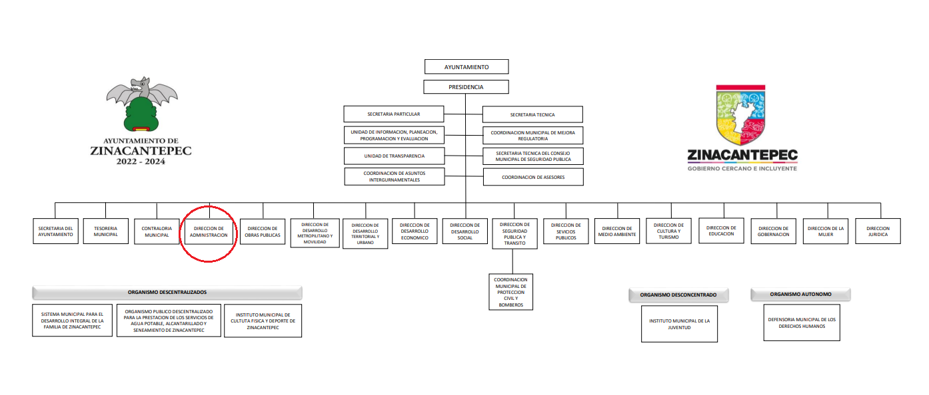



De lo expuesto con anterioridad, se desprende que El Sujeto Obligado se auxilia de diversas Direcciones, Subdirecciones, Departamentos y Unidades Administrativas para cumplir con sus fines y objetivos, resultando de nuestro más amplio interés la Dirección de Administración.
En virtud de lo anterior, para delimitar la frontera conceptual de la unidad administativa en cita, resulta oportuno traer a colación los artículos 52, 53 y 54 del Reglamento Organico Municipal de Zinacantepec, porciones normativas que disponen a la literalidad lo siguiente:
“Artículo 52. La Dirección de Administración es la Unidad Administrativa encargada de brindar apoyo administrativo, técnico y humano, a los servidores públicos que conforman la Administración Pública Municipal, a fin de proporcionarles un espacio digno de trabajo y optimizar las funciones de cada Unidad Administrativa, en beneficio de la ciudadanía.
Artículo 53. Además de las previstas en las disposiciones normativas y administrativas en la materia, la Dirección de Administración tiene las siguientes funciones y atribuciones:
I. Vigilar el cumplimiento de los lineamientos sobre los procesos de selección, adquisición y mantenimiento del mobiliario y recursos materiales, así como en el reclutamiento y selección de personal;
II. Mantener el resguardo y actualización del Archivo de personal del Ayuntamiento;
III. Promover la implantación de sistemas y procedimientos administrativos en la Dirección de Administración;
IV. Fijar políticas y estrategias para contribuir a conservar y mejorar el ambiente laboral;
V. Reclutar y asignar a las diversas áreas de la Administración Pública Municipal, el personal que se requiera para llevar a cabo sus objetivos;
VI. Desarrollar un registro para el control de asistencias, nombramientos, remociones, renuncias, licencias, cambios de adscripción, promociones, incapacidades, vacaciones, días no laborables, y demás días de inconsistencia en los Servidores Públicos Municipales;
VII. Proveer de insumos, bienes y servicios generales que requieran las distintas áreas que conforman la Administración Pública Municipal, para su buen funcionamiento;
VIII. Diseñar políticas para el mantenimiento de los bienes muebles e inmuebles de las diferentes áreas de la Administración Pública Municipal;
IX. Evaluar programas, procesos y procedimientos para la elaboración y pago de nómina;
X. Implementar estrategias y políticas en los programas de profesionalización de los Servidores Públicos Municipales;
XI. Hacer más eficientes los recursos materiales del Municipio;
XII. Llevar a cabo las adquisiciones de bienes, arrendamiento de bienes muebles y la contratación de servicios que requieran las distintas áreas, ajustándose en su caso las disposiciones legales de la materia;
XIII. Programar, organizar, integrar, dirigir, controlar y ejecutar las licitaciones públicas, invitaciones restringidas y las adjudicaciones directas que se requieren para la adquisición y arrendamiento de bienes muebles y la prestación de servicios que requieran las áreas que integran de acuerdo a los requisitos establecidos en las diversas disposiciones legales aplicables;
XIV. Integrar el programa anual de adquisiciones en coordinación con las dependencias de la Administración Pública Municipal;
XV. Emitir los gafetes que acrediten a los servidores públicos de la Administración Municipal;
XVI. Establecer controles del estado físico y mantenimiento del parque vehicular oficial, así como del pago de sus obligaciones fiscales y administrativas;
XVII. Participar en las negociaciones socio- económicas con el Sindicato Único de los Trabajadores de los Poderes, Municipios e Instituciones Descentralizadas del Estado de México (S.U.T.E.Y.M.) y;
XVIII. Las demás que señalan las leyes, reglamentos y disposiciones jurídicas aplicables, o las que señale el Presidente Municipal.” (Sic)
Artículo 54. Para el estudio, planeación y despacho de los asuntos de su competencia, la Dirección de Administración contará con las Unidades Administrativas siguientes, cuyas funciones y atribuciones se determinarán en el Reglamento Interno correspondiente:
I. Subdirección de Recursos Humanos
a) Departamento de Relaciones Laborales
b) Departamento de Nomina
II. Coordinación de Recursos Materiales
a) Departamento de Control Vehicular y Servicios Generales” (Sic)

Del análisis sistemático y armónico de la normatividad previamente plasmada se desprende que la Dirección de Administración se encarga de regular diversas aristas de los servidores públicos tales como:
- Alta
- Baja
- Pago de remuneraciones
- Expedición de recibos de nómina
- Formación, actualización y control de expedientes laborales
- Otros.
Debido de lo anterior, en términos de los numerales 18 y 19 de la Ley de Transparencia local existe obligación de documentar actos de autoridad, así como una presunción de existencia de la información cuando se refiera a las atribuciones de los sujetos obligados, porciones normativas que disponen a la literalidad lo siguiente:
“Artículo 18. Los sujetos obligados deberán documentar todo acto que derive del ejercicio de sus facultades, competencias o funciones, considerando desde su origen la eventual publicidad y reutilización de la información que generen.
Artículo 19. Se presume que la información debe existir si se refiere a las facultades, competencias y funciones que los ordenamientos jurídicos aplicables otorgan a los sujetos obligados.
En los casos en que ciertas facultades, competencias o funciones no se hayan ejercido, se debe motivar la respuesta en función de las causas que motiven tal circunstancia.
Si el sujeto obligado, en el ejercicio de sus atribuciones, debía generar, poseer o administrar la información, pero ésta no se encuentra, el Comité de transparencia deberá emitir un acuerdo de inexistencia, debidamente fundado y motivado, en el que detalle las razones del por qué no obra en sus archivos.” (Sic)

Por otra parte, es óbice mencionar que la información requerida estriba parcialmente en las obligaciones en las obligaciones de transparencia común, lo anterior con fundamento en el artículo 24, fracción XII, 92, fracción XXI de la Ley de Transparencia y Acceso a la Información Pública del Estado de México y Municipios, porción normativa que dispone a la literalidad lo siguiente:
“Artículo 24. Para el cumplimiento de los objetivos de esta Ley, los sujetos obligados deberán cumplir con las siguientes obligaciones, según corresponda, de acuerdo a su naturaleza:
XII. Publicar y mantener actualizada la información relativa a las obligaciones generales de transparencia previstas en la presente Ley o determinadas así por el Instituto, y en general aquella que sea de interés público;
Artículo 92. Los sujetos obligados deberán poner a disposición del público de manera permanente y actualizada de forma sencilla, precisa y entendible, en los respectivos medios electrónicos, de acuerdo con sus facultades, atribuciones, funciones u objeto social, según corresponda, la información, por lo menos, de los temas, documentos y políticas que a continuación se señalan:
(…)
XXI. La información curricular, desde el nivel de jefe de departamento o equivalente, hasta el titular del sujeto obligado, así como, en su caso, las sanciones administrativas de que haya sido objeto;
(…)” (Sic)

Así la Ley de Transparencia y Acceso a la Información Pública del Estado de México y Municipios en el artículo 92 fracción XXI señala que la información requerida respecto de información curricular se trata de una obligación de transparencia común, esto es, información que por su naturaleza es pública y que los sujetos obligados deben poner a disposición del público de manera permanente y por tanto deberán mantenerla actualizada, en los respectivos medios electrónicos, de acuerdo con sus facultades, atribuciones, funciones u objeto social.
Robustece lo anterior, las siguientes imágenes ilustrativas, correspondientes a la tabla de aplicabilidad del Sujeto Obligado, misma que puede ser consultada en la siguiente dirección electrónica:
https://www.infoem.org.mx/es/contenido/transparencia/directorio-de-sujetos-obligados
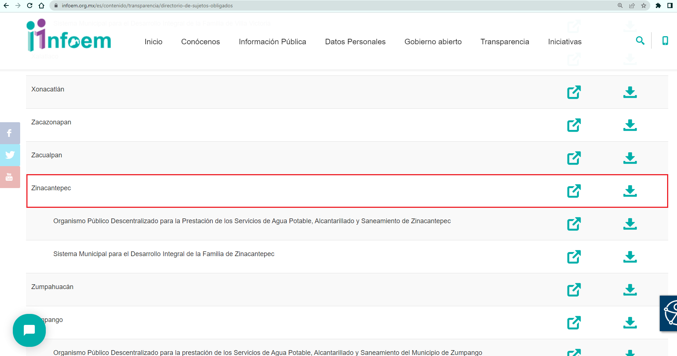

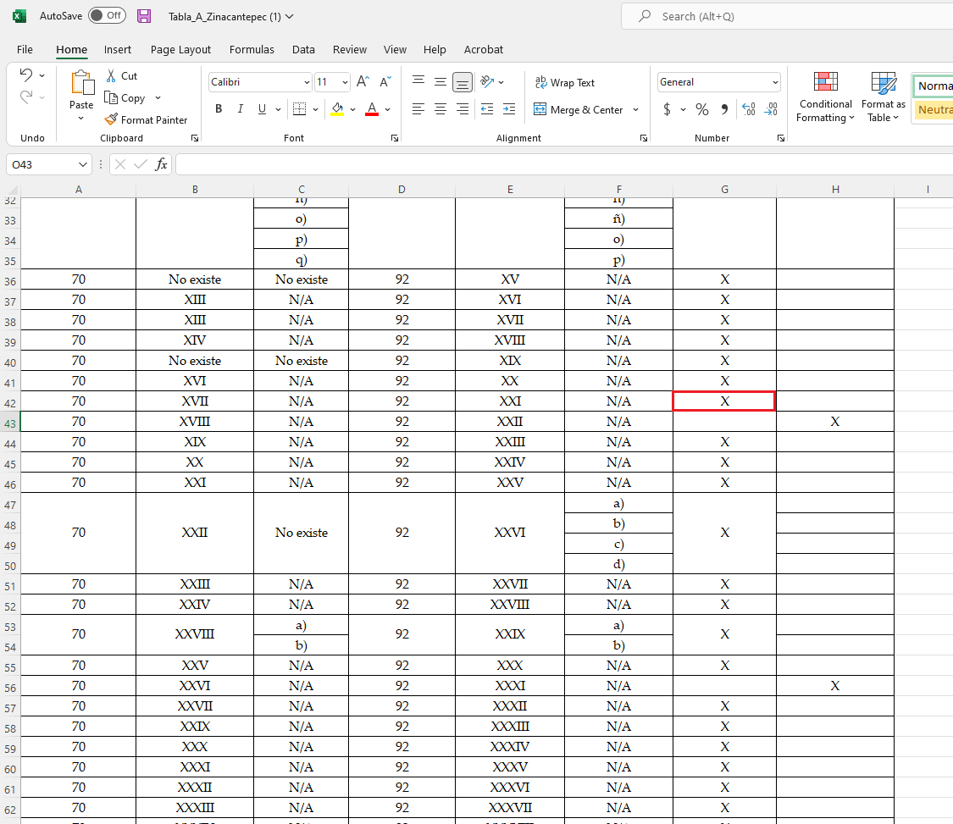
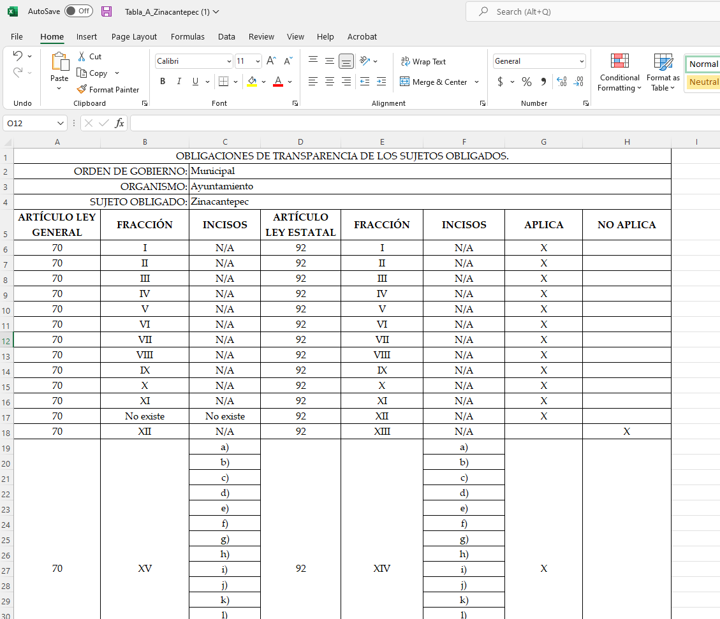
Una vez sentado lo anterior, como se mencionó en el antecedente segundo, El Sujeto Obligado en fecha treinta de septiembre de dos mil veintidós, rindió su respuesta a la solicitud de información formulada por el particular, adjuntando para tal efecto lo siguiente:
- “respuesta de solicitud 862-22.pdf”: Oficio sin número rubricado por el Titular de la Unidad de Transparencia y dirigido al solicitante de información, en lo medular resulta de nuestro interés el siguiente extracto:
“(…)
Actualmente el Titular de la Unidad de Transparencia del Municipio de Zinacantepec cuenta con el siguiente perfil profesional:
•Ingeniero en Informática titulado.
•Cinco años de experiencia en la materia de Transparencia, protección de datos y acceso a la información, demostrado en los siguientes puntos.
•Titular de la Unidad de Transparencia del OPDAPAS de Zinacantepec en el periodo comprendido de 2016 a 2019.
•Integrante de la Unidad de Información, Planeación, Programación, Evaluación y Transparencia del OPDAPAS de Zinacantepec para el periodo 2019-2021.
• La certificación obtenida por el Titular de Transparencia fue en el periodo 2018 -2019, siendo el primer servidor público certificado de Zinacantepec.” (Sic)

Bajo este contexto, se precisa que los Sujetos Obligados no están constreñidos a generar documentos “ad hoc”, robustece lo anterior el criterio 03/17 del Instituto Nacional de Transparencia, Acceso a la Información y Protección de Datos Personales, que dispone a la literalidad lo siguiente:
“NO EXISTE OBLIGACIÓN DE ELABORAR DOCUMENTOS AD HOC PARA ATENDER LAS SOLICITUDES DE ACCESO A LA INFORMACIÓN.
Los artículos 129 de la Ley General de Transparencia y Acceso a la Información Pública y 130, párrafo cuarto, de la Ley Federal de Transparencia y Acceso a la Información Pública, señalan que los sujetos obligados deberán otorgar acceso a los documentos que se encuentren en sus archivos o que estén obligados a documentar, de acuerdo con sus facultades, competencias o funciones, conforme a las características físicas de la información o del lugar donde se encuentre. Por lo anterior, los sujetos obligados deben garantizar el derecho de acceso a la información del particular, proporcionando la información con la que cuentan en el formato en que la misma obre en sus archivos; sin necesidad de elaborar documentos ad hoc para atender las solicitudes de información.
Resoluciones:
RRA 0050/16. Instituto Nacional para la Evaluación de la Educación. 13 julio de 2016. Por unanimidad. Comisionado Ponente: Francisco Javier Acuña Llamas.
RRA 0310/16. Instituto Nacional de Transparencia, Acceso a la Información y Protección de Datos Personales. 10 de agosto de 2016. Por unanimidad. Comisionada Ponente. Areli Cano Guadiana.
RRA 1889/16. Secretaría de Hacienda y Crédito Público. 05 de octubre de 2016. Por unanimidad. Comisionada Ponente. Ximena Puente de la Mora” [Sic]

No se omite comentar que, al haber existido un pronunciamiento por parte del Sujeto Obligado, a fin de dar respuesta a la solicitud planteada, este Instituto no está facultado para manifestarse sobre la veracidad de la información proporcionada, pues este Órgano Garante, conforme al artículo 36 de la Ley de la Materia, no se encuentra facultado para pronunciarse acerca de la autenticidad de dicho pronunciamiento.
Sirve de sustento a lo anterior, el criterio 31/10 emitido por el entonces Instituto Federal de Acceso a la Información y Protección de Datos, ahora Instituto Nacional de Transparencia, Acceso a la Información y Protección de Datos Personales (INAI), el cual refiere:
“EL INSTITUTO FEDERAL DE ACCESO A LA INFORMACIÓN Y PROTECCIÓN DE DATOS NO CUENTA CON FACULTADES PARA PRONUNCIARSE RESPECTO DE LA VERACIDAD DE LOS DOCUMENTOS PROPORCIONADOS POR LOS SUJETOS OBLIGADOS.
El Instituto Federal de Acceso a la Información y Protección de Datos es un órgano de la Administración Pública Federal con autonomía operativa, presupuestaria y de decisión, encargado de promover y difundir el ejercicio del derecho de acceso a la información; resolver sobre la negativa de las solicitudes de acceso a la información; y proteger los datos personales en poder de las dependencias y entidades. Sin embargo, no está facultado para pronunciarse sobre la veracidad de la información proporcionada por las autoridades en respuesta a las solicitudes de información que les presentan los particulares, en virtud de que en los artículos 49 y 50 de la Ley Federal de Transparencia y Acceso a la Información Pública Gubernamental no se prevé una causal que permita al Instituto Federal de Acceso a la Información y Protección de Datos conocer, vía recurso revisión, al respecto.
Expedientes:
- 2440/07 Comisión Federal de Electricidad - Alonso Lujambio Irazábal
- 0113/09 Instituto de Seguridad y Servicios Sociales de los Trabajadores del Estado – Alonso Lujambio Irazábal
- 1624/09 Instituto Nacional para la Educación de los Adultos - María Marván Laborde
- 2395/09 Secretaría de Economía - María Marván Laborde
- 0837/10 Administración Portuaria Integral de Veracruz, S.A. de C.V. – María Marván Laborde” [Sic]

Inconforme con la respuesta rendida por El Sujeto Obligado, El Recurrente interpuso recurso de revisión en fecha tres de octubre, admitiéndose el cuatro de octubre, ambos de dos mil veintidós. Señalando como razones o motivos de inconformidad:
“NO ENTREGA INFORMACIÓN SOLICITADA EL INGENIERO EN INFORMATICA JAJAJA” (Sic)

Así las cosas, hasta aquí lo expuesto, resulta inconcuso que los motivos de inconformidad aducidos por El Recurrente actualizan la hipotesis prevista en el artículo 179, fracción I de la Ley de Transparencia y Acceso a la Información Pública del Estado de Mexico y Municipios, cuyo contenido literal es el siguiente:
“Artículo 179. El recurso de revisión es un medio de protección que la Ley otorga a los particulares, para hacer valer su derecho de acceso a la información pública, y procederá en contra de las siguientes causas:
I. La negativa a la información solicitada;
(…)” [Sic]

Por otra parte, como fue referido en el antecedente séptimo, El Sujeto Obligado fue omiso en rendir su informe justificado, de ahí que deba arribarse a las siguientes consideraciones:
- El derecho de acceso a la información versa esencialmente en acceder a información registrada en cualquier soporte documental que en ejercicio de las atribuciones conferidas sea generada, poseída o administrada por los Sujetos Obligados.
- Que mediante la solicitud de información fueron requeridos el o los documentos donde consten los cargos desempeñados en el servicio público respecto del Titular de la Unidad de Transparencia.
- Mediante respuesta primigenia, El Sujeto Obligado proporcionó documento “ad hoc” que refleja cargos desempeñados en el servicio público, así como información curricular, respecto del Titular de la Unidad de Transparencia.
- En contraste, El Sujeto Obligado fue omiso en rendir su informe justificado.
- Finalmente, se destaca que este Instituto no está facultado para manifestarse sobre la veracidad de la información proporcionada o incluso de las manifestaciones expuestas por los Sujetos Obligados a través de sus servidores públicos habilitados o titulares de Unidades de Transparencia. Lo anterior, con fundamento en el numeral 36 de la Ley de Transparencia local.

En virtud de lo anterior, este Órgano Garante arriba a la conclusión de que la respuesta primigenia del Sujeto Obligado se encuentra dotada de los principios de congruencia y exhaustividad, los cuales a toda luz garantizan el derecho de acceso a la información pública. Robustece lo anterior el criterio 02/17 del Instituto Nacional de Transparencia, Acceso a la Información y Protección de Datos Personales que dispone a la literalidad lo siguiente:
“CONGRUENCIA Y EXHAUSTIVIDAD. SUS ALCANCES PARA GARANTIZAR EL DERECHO DE ACCESO A LA INFORMACIÓN.
De conformidad con el artículo 3 de la Ley Federal de Procedimiento Administrativo, de aplicación supletoria a la Ley Federal de Transparencia y Acceso a la Información Pública, en términos de su artículo 7; todo acto administrativo debe cumplir con los principios de congruencia y exhaustividad. Para el efectivo ejercicio del derecho de acceso a la información, la congruencia implica que exista concordancia entre el requerimiento formulado por el particular y la respuesta proporcionada por el sujeto obligado; mientras que la exhaustividad significa que dicha respuesta se refiera expresamente a cada uno de los puntos solicitados. Por lo anterior, los sujetos obligados cumplirán con los principios de congruencia y exhaustividad, cuando las respuestas que emitan guarden una relación lógica con lo solicitado y atiendan de manera puntual y expresa, cada uno de los contenidos de información.
Expedientes:
- RRA 0003/16 Comisión Nacional de las Zonas Áridas. 29 de junio de 2016. Por unanimidad. Comisionado Ponente Oscar Mauricio Guerra Ford.
- RRA 0100/16. Sindicato Nacional de Trabajadores de la Educación. 13 de julio de 2016. Por unanimidad. Comisionada Ponente Areli Cano Guadiana.
- RRA 1419/16 Secretaría de Educación Pública. 14 de septiembre de 2016. Por unanimidad. Comisionado Ponente Rosendoevgueni Monterrey Chepov.” [Sic]

Con base en lo anteriormente expuesto, se arriba a la conclusión de que la respuesta del Sujeto Obligado colmó el derecho de acceso a la información ejercido por el particular.

En mérito de lo expuesto en líneas anteriores, resultan infundados los motivos de inconformidad que arguye El Recurrente en su medio de impugnación que fuera materia de estudio, por ello con fundamento en el artículo 186 fracción II de la Ley de Transparencia y Acceso a la Información Pública del Estado de México y Municipios, se CONFIRMA la respuesta a la solicitud de información número 00862/ZINACANT/IP/2022 que ha sido materia del presente fallo.
Por lo antes expuesto y fundado es de resolverse y,

SE RESUELVE
PRIMERO. Se CONFIRMA la respuesta entregada por EL SUJETO OBLIGADO a la solicitud de información número 00862/ZINACANT/IP/2022, por resultar infundados los motivos de inconformidad que arguye EL RECURRENTE, en términos del Considerando CUARTO de la presente resolución.

SEGUNDO. Notifíquese la presente resolución al Titular de la Unidad de Transparencia del SUJETO OBLIGADO a través del Sistema de Acceso a la Información Mexiquense (SAIMEX).

TERCERO. Notifíquese la presente resolución al RECURRENTE a través del Sistema de Acceso a la Información Mexiquense (SAIMEX).

CUARTO. Se hace del conocimiento del RECURRENTE que, de conformidad con lo establecido en el artículo 196 de la Ley de Transparencia y Acceso a la Información Pública del Estado de México y Municipios, en caso de que considere que la resolución le cause algún perjuicio podrá impugnarla vía juicio de amparo en los términos de las leyes aplicables.

ASÍ LO ACORDÓ, POR UNANIMIDAD DE VOTOS, EL PLENO DEL INSTITUTO DE TRANSPARENCIA, ACCESO A LA INFORMACIÓN PÚBLICA Y PROTECCIÓN DE DATOS PERSONALES DEL ESTADO DE MÉXICO Y MUNICIPIOS, CONFORMADO POR LOS COMISIONADOS JOSÉ MARTÍNEZ VILCHIS, MARÍA DEL ROSARIO MEJÍA AYALA, SHARON CRISTINA MORALES MARTÍNEZ, LUIS GUSTAVO PARRA NORIEGA Y GUADALUPE RAMÍREZ PEÑA; EN LA CUADRAGÉSIMA TERCERA SESIÓN ORDINARIA CELEBRADA EL TREINTA DE NOVIEMBRE DE DOS MIL VEINTIDÓS, ANTE EL SECRETARIO TÉCNICO DEL PLENO, ALEXIS TAPIA RAMÍREZ.
CCR/JCMA

